Jukebox Studio 20

www.archos.com

Lecteur MP3 Portable & Disque Dur 20GB
Imaginez-vous tenant 500 CD dans la paume de votre main...
Votre ARCHOS Jukebox Studio 20 dispose d’un disque dur de
20 GB et vous permet de stocker jusqu’à 20 000 minutes de musique en qualité CD au format MP3.
Incorporez à la fois votre collection de morceaux MP3 (jusqu’à 5 000 chansons), vos CD (jusqu’à 500 albums) et transportez tous types de fichiers informatiques dont vous avez besoin dans les 20 GB disponibles sur le disque dur du Jukebox Studio 20
L’ARCHOS Jukebox Studio 20 est un véritable disque dur d’une capacité de 20GB à connexion ultra rapide grâce à son interface USB. Branchez-le sur un port USB disponible et il sera immédiatement reconnu comme disque dur externe. Copiez/collez vos morceaux MP3 et/ou vos données personnelles depuis votre explorateur et partez avec le tout dans votre main.
Vous pouvez également écouter vos morceaux favoris en branchant l’ARCHOS Jukebox Studio 20 sur votre chaîne Hi-fi ou votre auto radio à cassette (Kit Jukebox vendu séparément).
Grâce à ses 4 batteries NiMh rechargeables livrées en standard, l’autonomie de l’ARCHOS Jukebox Recorder s’étend jusqu’à
10 heures.
Faîtes des envieux avec toutes ces fonctionnalités dans un seul et même appareil compact, au design attrayant et qui ne pèse que 350g.
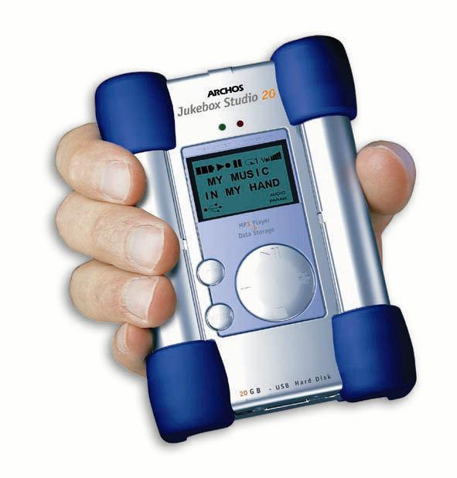








PC

Spécifications Techniques

VERSION PC et MAC

Capacité : | Disque Dur 20 GB (20 000 minutes de MP3 à 128 Kbps)
Mémoire Tampon : | 2 MB
Interface et  Taux de transfert vers l’ordinateur : | USB (Compatible PC et Mac)  Jusqu’à 1 MB/sec.
Format Supporté : | MP3 (30 à 320 Kbps - VBR) en lecture
Ecran : | Ecran LCD rétro-éclairé
Spécifications Audio : | Sortie stéréo, entrée stéréo pour chaînage et prise casque.  Ratio signal/bruit >90 dB. Max. Puissance : 100mW Fréq. Réponse 20 HZ – 20 kHz.  Distorsion Harmonique : <0.1%.
Autonomie : | Jusqu’à 10 heures.
Possibilité de mise à jour : | Téléchargement des mise à jour du firmware (logiciel interne) par l’Internet .
Alimentation : | 4 x AA Batteries NiMH Rechargeables.  Adaptateur secteur inclus
Dimensions: | 115 x 83 x 34 mm
Poids : | 350g
System Requirements: Systèmes Compatibles : | PC: Pentium 233 MHz ou supérieur. Windows 98 SE, ME, 2000. 32 MB RAM (64 MB recommendé). Lecteur CD-ROM doté d’une sortie audio digitale.  Mac: OS 8.6 ou supérieur. iMac, G3 ou supérieur. USB Manager version 1.2 ou supérieur.
Contenu de la boîte : | Câble USB (AA), adaptateur secteur, casque stéréo, housse de transport, logiciel MusicMatch™ Jukebox et pilotes sur CD et manuel en 5 langues.

ARCHOS Technology – 15375 Barranca Parkway, Suite J101, Irvine, CA 92618 Phone: 949-453-1121 Fax: 949-453-1139
ARCHOS S.A. - 12, rue Ampère 91430 IGNY – France – Tél: + 33 1 69 33 16 90 – Fax: + 33 1 69 33 16 99
Toutes les marques citées sont des marques déposées par leurs propriétaires respectifs. Informations données sous réserve d’erreurs typographiques et susceptibles de modifications sans préavis. Photos et illustrations non contractuelles. Copyright® ARCHOS. Tous droits réservés.

